# Кампания детски градини и ясли май 2019

Брой кандидати и места в кампания 2019/2020

| **Набор** | **Опашка** | **Места** | **Кандидати** | **Деца за 1 място** |
| --- | --- | --- | --- | --- |
| 2018 | Обща | 1949 | 4159 | 2.1 |
| *в т.ч. социална* | *592* | *313* | *0.5* |
| СОП | 4 | 1 | 0.2 |
| Хронични б. | 207 | 16 | 0.1 |
| 2017 | Обща | 3442 | 7030 | 2.0 |
| *в т.ч. социална* | *1039* | *544* | *0.5* |
| СОП | 9 | 0 | 0.0 |
| Хронични б. | 406 | 93 | 0.2 |
| 2016 | Обща | 3487 | 5282 | 1.5 |
| *в т.ч. социална* | *1072* | *517* | *0.5* |
| СОП | 548 | 11 | 0.0 |
| Хронични б. | 396 | 99 | 0.2 |

## Брой кандидати и места по райони (всички опашки) - районът на кандидтите е определен по първото им желание

### Родени 2018

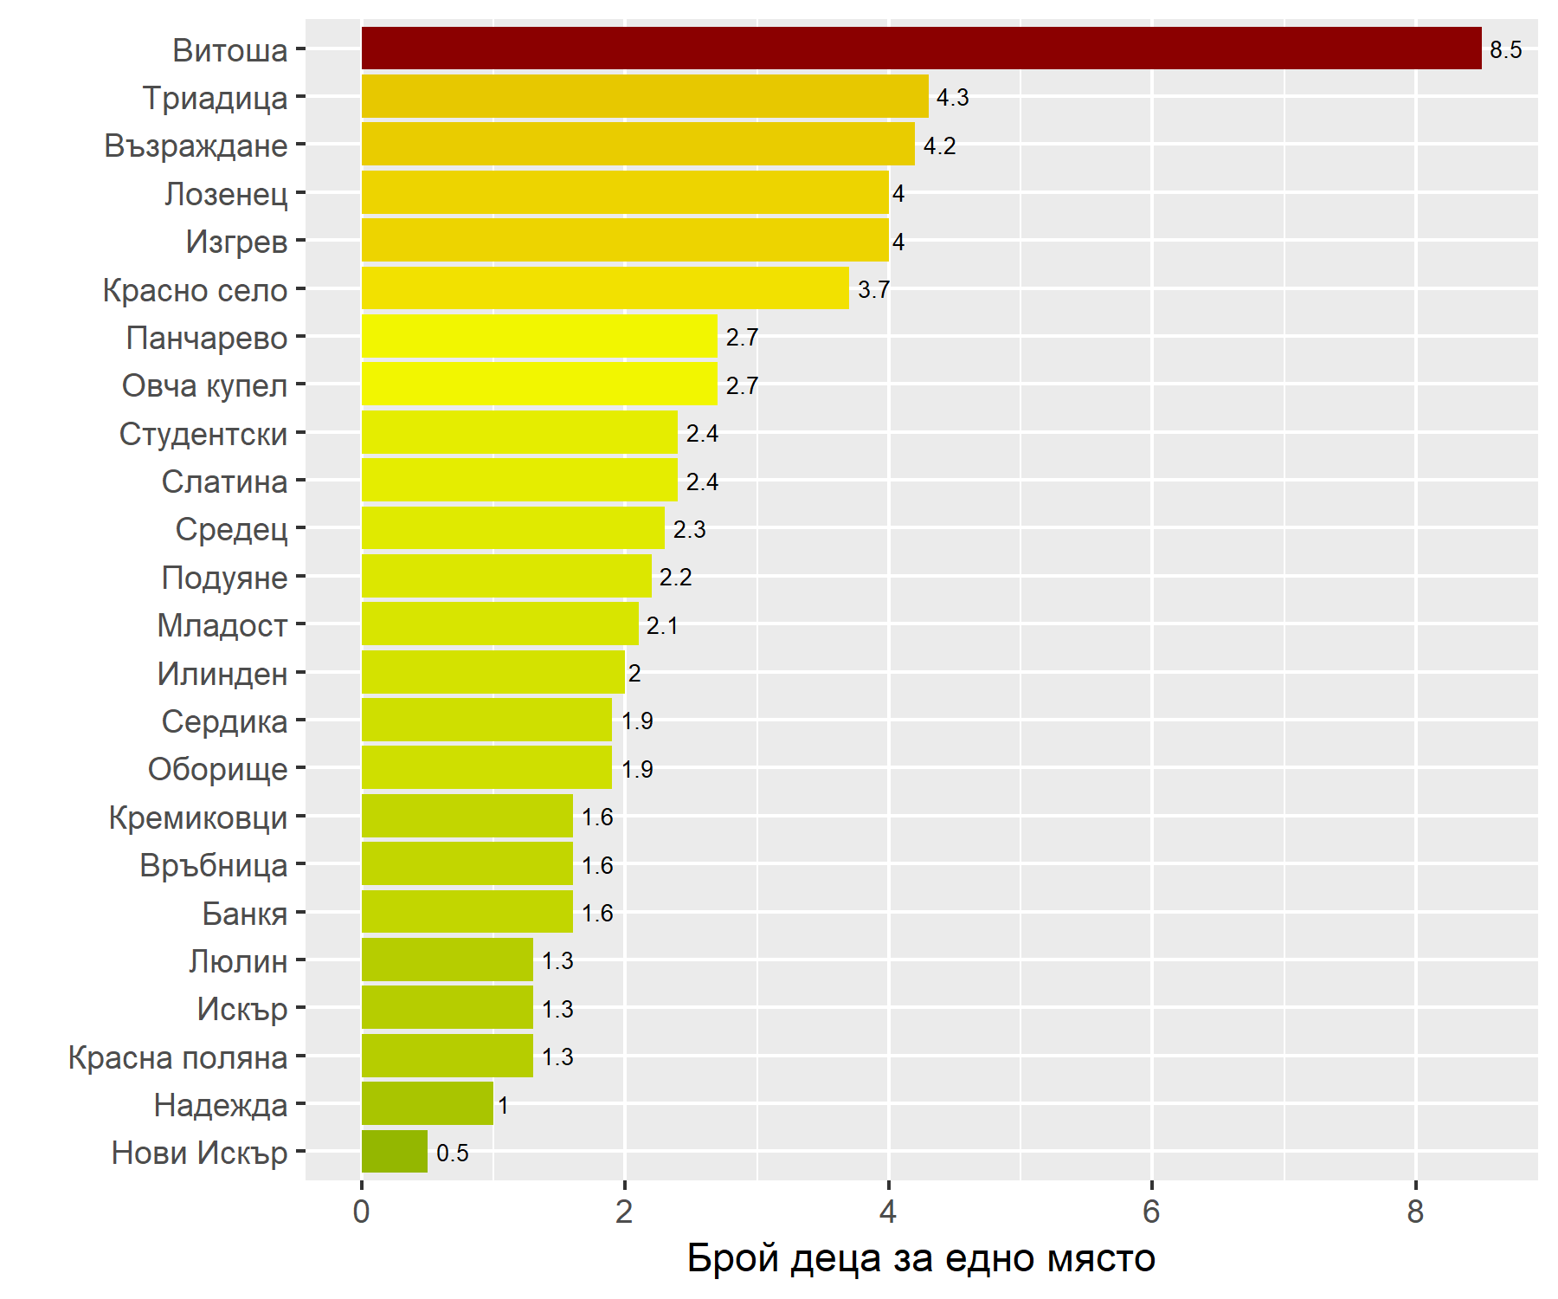

### Родени 2017

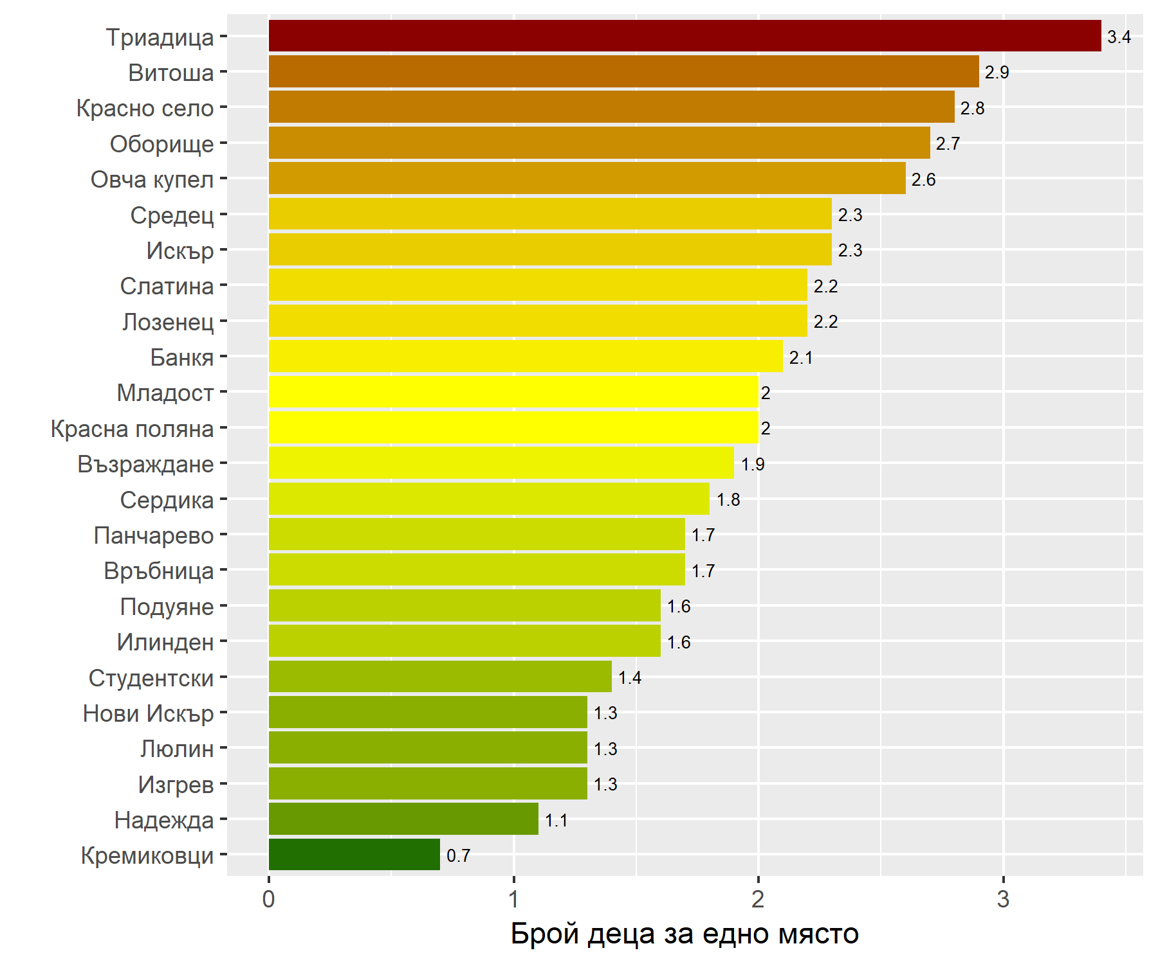

### Родени 2016

